Wirtschaftswissenschaftliche Fakultät
Nach Beschluss des Fakultätsrats der Wirtschaftswissenschaftlichen Fakultät vom 02.12.2009 und nach Stellungnahme des Senats vom 03.02.2010 hat das Präsidium der Georg-August-Universität am 17.02.2010 die Neufassung der Studienordnung für den Bachelor-Studiengang Betriebswirtschaftslehre genehmigt (§ 44 Abs. 1 Satz 2 NHG in der Fassung der Bekanntmachung vom 26.02.2007 (Nds. GVBl. S. 69), zuletzt geändert durch Gesetz vom 18.06.2009 (Nds. GVBl. S. 280)¸ § 41 Abs. 2 Satz 2 NHG; 44 Abs. 1 Satz 3 NHG)

Studienordnung
für den Bachelor-Studiengang „Betriebswirtschaftslehre“
der Georg-August-Universität Göttingen,

§ 1 Geltungsbereich
Die vorliegende Studienordnung regelt auf Grundlage der „Allgemeinen Prüfungsordnung für Bachelor- und Master-Studiengänge sowie sonstiger Studienangebote der Universität Göttingen (APO)“ in der jeweils geltenden Fassung, der „Rahmenprüfungsordnung für Bachelor-Studiengänge (RPO-BA)“ der Wirtschaftswissenschaftlichen Fakultät in der jeweils geltenden Fassung und der „Prüfungsordnung für den Bachelor-Studiengang Betriebswirtschaftslehre (BPO)“ in der jeweils geltenden Fassung Ziele, Inhalte und Verlauf des Bachelor-Studiengangs Betriebswirtschaftslehre.

Ziele, Beginn, Ablauf und Organisation des Studiums
§ 2 Ziele des Studiums und Studienvoraussetzungen
(1) Grundlegendes Ziel des Studiums ist die Vermittlung der für den Übergang in die Berufspraxis notwendigen gründlichen Fachkenntnisse und der Fähigkeit, die zentralen Zusammenhänge des Fachs zu überblicken und grundlegende wissenschaftliche Methoden und Erkenntnisse anzuwenden.
(2) Neben einer soliden Kenntnis wirtschaftswissenschaftlicher Grundlagen sollen Studierende vertiefte Fachkenntnisse in einem selbst gewählten betriebswirtschaftlichen Gebiet durch eine geeignete Schwerpunktbildung erwerben können, um
− sich eine sehr gute allgemeine und fachspezifische Berufsfähigkeit anzueignen,
− die Grundlagen dafür zu schaffen, einen weiteren Berufsqualifizierenden Abschluss
in Form eines Master-Studiums absolvieren zu können.
(3) Um diese Ziele zu erreichen, werden fundierte Theorien mit betriebswirtschaftlichen Anwendungsproblemen und Entwicklungen der Praxis verknüpft, so dass den Studierenden sowohl wissenschaftliche Qualifikation als auch berufliche Handlungskompetenz an die Hand gegeben werden.
(4) Das Bachelor-Studium soll über die fachlichen Kenntnisse hinaus Schlüsselkompetenzen für einen erfolgreichen Berufseinstieg vermitteln.
(5) Durch die Prüfungen während des Bachelor-Studiums wird festgestellt, ob die oder der zu Prüfende die für die Studienziele notwendigen Fachkenntnisse und Kompetenzen erworben hat, die relevanten fachlichen Zusammenhänge überblickt und die Fähigkeit besitzt, nach wissenschaftlichen Grundsätzen zu arbeiten und erworbene Kenntnisse im Hinblick auf Anwendungskontexte zu reflektieren und zu beurteilen.
§ 3 Empfohlene Vorkenntnisse
(1) ¹Für ein qualifiziertes wirtschaftswissenschaftliches Studium sind insbesondere fundierte Kenntnisse der deutschen und der englischen Sprache, der Mathematik, der Statistik und EDV-Kenntnisse dringend erforderlich. ²Studierenden, deren Englisch- bzw. Mathematik- bzw. EDV-Kenntnisse gering sind, wird empfohlen, sich vor Aufnahme des Bachelor-Studiums entsprechend weiterzubilden. ³Eine kaufmännische Ausbildung ist vorteilhaft.
(2) Es wird empfohlen, eine berufspraktische Tätigkeit von mindestens zweimonatiger Dauer vor oder während des Studiums zu absolvieren.
§ 4 Studienbeginn und Studiendauer
(1) Das Bachelor-Studium kann in jedem Semester begonnen werden.
(2) Die Fakultät stellt auf der Grundlage dieser Studienordnung ein Lehrangebot bereit, das es den Studierenden ermöglicht, das Studium einschließlich aller Prüfungen in der Regelstudienzeit von sechs Semestern abzuschließen.
§ 5 Studienabschnitte
(1) Das Studium gliedert sich in einen zweisemestrigen ersten Studienabschnitt (Orientierungsphase) und einen zweiten Studienabschnitt (3. bis 6. Semester)
(2) ¹Zum erfolgreichen Abschluss des Studiums ist es notwendig, insgesamt 180 C zu erwerben. ²In der Orientierungsphase müssen 60, im zweiten Studienabschnitt 120 C erworben werden.

Gestaltung und Gliederung des Studiums
§ 6 Erster Studienabschnitt (Orientierungsphase)
(1) ¹In der Orientierungsphase sollen die Studierenden Kenntnisse über die grundlegenden Problemstellungen und Lösungsansätze der Wirtschaftswissenschaften sowie einiger wichtiger Nachbardisziplinen erlangen, und sie sollen erste grundlegende Kenntnisse in den betriebswirtschaftlichen Bereichen Investition, Finanzierung, Buchführung und Bilanzierung und in den volkswirtschaftlichen Bereichen Mikroökonomik und Makroökonomik erwerben. ²Gleichzeitig werden Kenntnisse der mathematischen und statistischen Methoden vermittelt, die für Wirtschaftswissenschaftler generell erforderlich sind. ³Darüber hinaus sollen die Studierenden Berufsqualifizierende Kenntnisse elektronischer Informations- und Kommunikationssysteme sowie gängiger Anwendungssoftware erwerben. ⁴Die in der Orientierungsphase zu absolvierenden Module sind dem digitalen Modulverzeichnis zu entnehmen, sie sind außerdem in Anlage I der BPO und in untenstehender Graphik dargestellt.
(2) ¹Alle Lehrveranstaltungen der Orientierungsphase werden in jedem Semester angeboten. ²Für die Lehrveranstaltungen der Orientierungsphase bestehen keine modulspezifischen Zugangsvoraussetzungen und keine Zugangsbeschränkungen.
(3) Eine Empfehlung für einen sachgerechten Aufbau der Orientierungsphase gibt die folgende Übersicht.
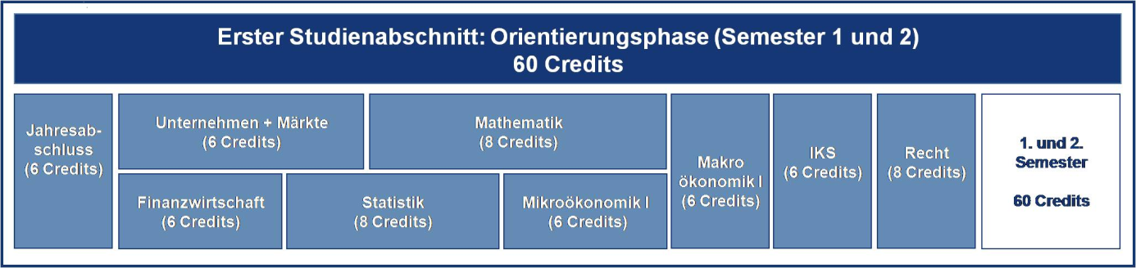

§ 7 Zweiter Studienabschnitt (Vertiefungs- und Spezialisierungsstudium)
(1) ¹Das Vertiefungs- und Spezialisierungsstudium dient der Vervollständigung der betriebswirtschaftlichen Grundausbildung, der Vertiefung allgemeiner wirtschaftswissenschaftlicher Kenntnisse und gibt darüber hinaus die Möglichkeit zur Spezialisierung auf einem betriebswirtschaftlichen Fachgebiet. ²Zusätzlich dient das Vertiefungs- und Spezialisierungsstudium der Aneignung Berufsqualifizierender Fähigkeiten, darunter einer Wirtschaftsfremdsprache. ³Das Vertiefungs- und Spezialisierungsstudium bietet den Studierenden damit die Möglichkeit, sich innerhalb des Bachelor-Studiengangs Betriebswirtschaftslehre nach individuellen und fachspezifischen Neigungen und Berufswünschen auszurichten sowie sich grundlegende Schlüsselqualifikationen für ein weiterführendes Studium oder die berufliche Praxis anzueignen.

(2) ¹Im Zweiten Studienabschnitt sind insgesamt 120 C zu erbringen, davon
... genau 30 C im Bereich „Betriebswirtschaftliche Vertiefung“
... mindestens 24 C im Bereich „Betriebswirtschaftliche Spezialisierung“,
... mindestens 12 C im Bereich „Volkswirtschaftliche Vertiefung“,
... mindestens 12 C im Wahlbereich „Weitere Wirtschaftswissenschaften“ und
... mindestens 12 C im Wahlbereich „Wirtschaftsfremdsprachen/Studium Generale“ sowie
... genau 12 C durch die Bachelor-Arbeit.
²Die zum Bestehen der Bachelor-Prüfung erforderlichen weiteren 18 C können beliebig auf die Bereiche „Betriebswirtschaftliche Spezialisierung“, „Volkswirtschaftliche Vertiefung“, „Weitere Wirtschaftswissenschaften“ und „Wirtschaftsfremdsprachen/Studium Generale“ aufgeteilt werden, die Einbringung von C in den Bereich „Wirtschaftsfremdsprachen/Studium Generale“ ist dabei jedoch auf 12 C begrenzt.
(3) Die in den einzelnen Bereichen und Wahlgebieten belegbaren Module sind dem digitalen Modulverzeichnis zu entnehmen und sind in Anlage I der BPO dargestellt.
(4) Die Anmeldung zur Bachelorarbeit setzt den erfolgreichen Besuch eines Seminars im Rahmen des Bereichs „Betriebswirtschaftliche Spezialisierung“ voraus.
(5) Eine Empfehlung für einen sachgerechten Aufbau des zweiten Studienabschnitts ist nachfolgender Übersicht zu entnehmen.
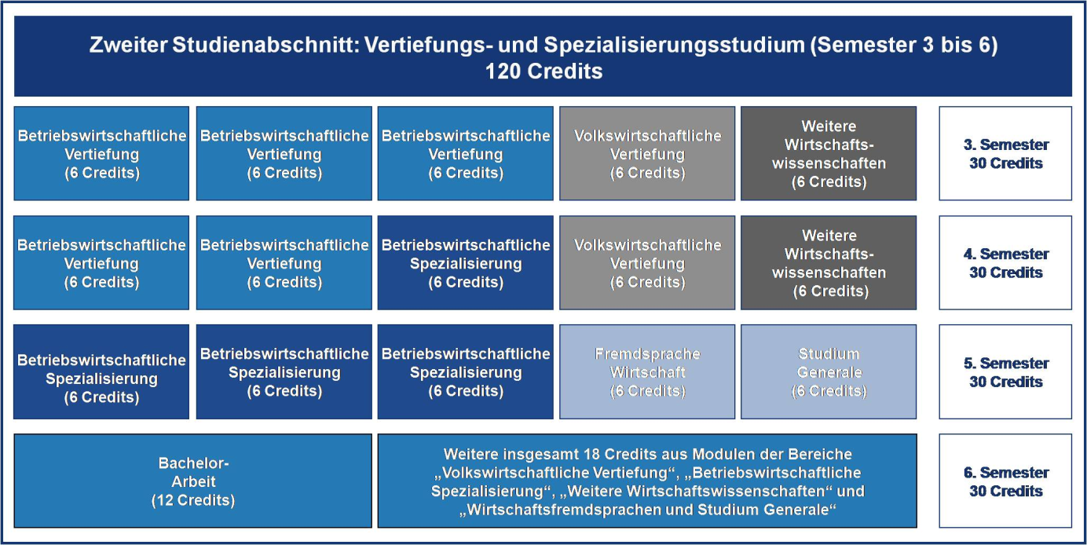

§ 8 Profilbildung und Ausweis von Schwerpunkten
(1) ¹Den Studierenden des Bachelor-Studiums in Betriebswirtschaftslehre wird empfohlen, im Verlauf des 2. Studienabschnitts eine Profilbildung anzustreben:
− Studierenden, die beabsichtigen das Bachelor-Studium als Grundlage für ein anschließendes betriebswirtschaftliches Master-Studium zu absolvieren, wird empfohlen, sich durch eine geeignete Auswahl von Modulen wissenschaftliche Erkenntnisse und Methoden anzueignen; diese Erkenntnisse und Methoden können sich insbesondere auf einen der in Abs. 2 genannten Studienschwerpunkte beziehen.
− Studierenden, die nach dem Bachelor-Studium in die berufliche Praxis wechseln wollen wird empfohlen, sich sowohl fachspezifische als auch fächerübergreifende Berufsqualifizierende Kenntnisse und Fähigkeiten anzueignen. Die Aneignung fachspezifischer Berufsqualifizierender Kenntnisse kann insbesondere durch eine fachliche Schwerpunktbildung (vgl. Abs. 2) sowie die Bearbeitung eines unmittelbar Berufsqualifizierenden Themas im Rahmen der Bachelor-Arbeit geschehen.
²Empfehlungen bezüglich einer für die angestrebte Profilbildung geeigneten Modulauswahl werden im Rahmen der Studienberatung und der Informationsveranstaltungen der Fakultät gegeben.
(2) ¹Studierende können sich auf Antrag in ihrem Bachelor-Zeugnis einen Studienschwerpunkt ausweisen lassen. ²Als Schwerpunkte können ausgewiesen werden:
− Finanzen, Rechnungswesen und Steuern (Finance, Accounting and Taxes)
− Unternehmensführung (Management)
− Marketing und Distributionsmanagement (Marketing and Channel Management)
(3) ¹Für den Ausweis eines Studienschwerpunkts sind dem jeweiligen Schwerpunkt anrechenbare Module im Umfang von mindestens 30 C erfolgreich zu absolvieren. ²Eine Anrechnung der Bachelorarbeit ist nicht möglich. ³Die den Studienschwerpunkten zuzurechnenden Module sind dem digitalen Modulverzeichnis zu entnehmen, sie sind außerdem in Anlage II der BPO aufgeführt.
§ 9 Beschränkung des Zugangs zu Lehrveranstaltungen oder Modulen
(1) Der Zugang zu bestimmten Lehrveranstaltungen oder Modulen (im Folgenden: Veranstaltungen) mit beschränkter Platzzahl kann durch Beschluss des Fakultätsrates beschränkt werden.
(2) ¹Beim Zugang zu Veranstaltungen mit beschränkter Platzzahl werden für den Fall, dass mehr Anmeldungen als Plätze vorhanden sind und keine Parallelveranstaltungen angeboten werden können, Anmeldungen nach Ranggruppen in folgender Reihenfolge berücksichtigt:
a) Anmeldungen von Studierenden fakultätsinterner Studiengänge oder solcher Studiengänge, für welche die Wirtschaftswissenschaftliche Fakultät Lehrexporte erbringt für Veranstaltungen, die sich auf Pflicht- oder Wahlpflichtmodule dieses Studiengangs beziehen,
b) Anmeldungen von Studierenden nach Buchstabe a) in unmittelbarer Nähe zum Studienabschluss oder im jeweiligen Fachsemester, für das die Veranstaltung nach Studienordnung oder Prüfungsordnung als Pflichtveranstaltung angeboten wird und die diese Veranstaltung noch nicht besucht und erfolgreich abgeschlossen haben,
c) Anmeldungen von Studierenden nach Buchstabe a), die wegen Krankheit die Veranstaltung im vorherigen Semester nicht regelmäßig besuchen oder erfolgreich abschließen konnten; das Vorliegen einer Erkrankung ist durch ärztliches Attest zu belegen.
d) Anmeldungen von Studierenden anderer Studiengänge in unmittelbarer Nähe zum Studienabschluss oder im jeweiligen Fachsemester oder Studienabschnitt, für das die Lehrveranstaltung nach der Prüfungs- oder Studienordnung als Wahlveranstaltung angeboten wird.
e) sonstige Anmeldungen von Studierenden.
²Können nicht alle Anmeldungen einer Ranggruppe berücksichtigt werden, entscheidet das Fachsemester. ³Studierende in höheren Fachsemestern sind dabei vor Studierenden in niedrigeren Fachsemestern zu berücksichtigen. ⁴Sofern auch in diesem Fall Ranggleichheit zwischen Bewerbern besteht, entscheidet das Los. ⁵Das Verfahren ist rechtzeitig vorher bekannt zu machen. ⁶Der Anspruch auf eine Teilnahme an einer Pflichtveranstaltung ist zum Zeitpunkt der Bewerbung geltend zu machen.
(3) ¹Können nicht alle Studierende der Ranggruppen nach Absatz 2 Buchstaben a) bis c) in einem Semester berücksichtigt werden, hat der Fakultätsrat im Rahmen der personellen und sachlichen Möglichkeiten für das nächste Semester eine ausreichend höhere Platzzahl festzusetzen. ²Dies gilt nicht, wenn eine Teilnehmerzahl zu erwarten ist, die eine Berücksichtigung der Studierenden der Ranggruppen a) bis c) erwarten lässt.

Ergänzende Bestimmungen
§ 10 Studienberatung
(1) ¹Die Studierenden haben die Möglichkeit, während des gesamten Studiums die von der Fakultät eingerichtete Studienberatung aufzusuchen. ²Erste Anlaufstelle ist das Service-Center der Wirtschaftswissenschaftlichen Fakultät.
(2) Die Beratung und Unterstützung in Fragen der Studiengestaltung, der Erstellung der persönlichen Studienpläne und der Bildung von Studienschwerpunkten erfolgt insbesondere durch die Informationsveranstaltungen (vgl. § 11).
(3) In Prüfungsangelegenheiten erfolgt eine Beratung insbesondere durch die Mitarbeiterinnen oder Mitarbeiter des Prüfungsamtes der Wirtschaftswissenschaftlichen Fakultät.
(4) Für die Studienberatung zu speziellen Fachgebieten stehen alle Lehrenden der Fakultät und deren Mitarbeiterinnen oder Mitarbeiter in ihren Sprechstunden zur Verfügung.
(5) Die Termine und Orte der Studienberatung bzw. der Sprechstunden der Veranstaltungsleiterin bzw. des Veranstaltungsleiters werden im Vorlesungsverzeichnis und im Studienführer der Fakultät sowie durch Ankündigungen im Internet und Aushänge bekannt gegeben.
(6) Eine individuelle Studienberatung durch eine bzw. einen Lehrenden der Fakultät oder eine bzw. einen Mitarbeiter erfolgt, wenn die oder der Studierende nach dem ersten Semester nicht mindestens folgende Leistungen erbracht hat:
a) Bestehen des Pflichtmoduls „Mathematik“ und
b) Nachweis von weiteren sechs C aus den Pflichtmodulen der Orientierungsphase
(7) ¹Neben der Studienberatung der Wirtschaftswissenschaftlichen Fakultät steht den Studierenden die Zentrale Studienberatung der Georg-August-Universität zur Verfügung. ²Sie unterrichtet als allgemeine Studienberatung über Studienmöglichkeiten, Inhalte, Aufbau und Anforderungen eines Studiums und berät bei studienbezogenen persönlichen Schwierigkeiten.

§ 11 Informationsveranstaltungen
(1) Für Studienanfängerinnen und -anfänger findet zu Beginn jedes Semesters eine Einführungsveranstaltung der Fakultät statt.
(2) Zu Beginn jedes Semesters findet eine Informationsveranstaltung zu Planung, Organisation und Ablauf des Vertiefungs- und Spezialisierungsstudiums statt.
(3) Die Termine und Orte der Informationsveranstaltungen werden durch Ankündigungen im Internet und durch Aushänge bekannt gegeben.

§ 12 Digitales Modulverzeichnis und Vorlesungsverzeichnis
(1) ¹Das digitale Modulverzeichnis enthält alle Module, die im Rahmen dieses Studiengangs belegt werden können sowie deren Beschreibungen. ²Die Modulbeschreibungen umfassen die Bezeichnung des Moduls sowie aller Modulteile in deutscher und englische Sprache, die Zuordnung zu Schwerpunkten, Angaben zum Veranstaltungszyklus, zur Einordnung in den Studienverlauf, zu dem Modulverantwortlichen, zu den erreichbaren C, zu den Lehr- und Lernformen, zu den erforderlichen Leistungsnachweisen, zu den empfohlenen Vorkenntnissen und einen Überblick über die Lernziele des Moduls.
(2) ¹Jedes Semester veröffentlicht die Fakultät ein Vorlesungsverzeichnis zur Information der Studierenden. ²Das Vorlesungsverzeichnis enthält insbesondere:
– Angaben über Termine und Modulzuordnungen der angebotenen Lehrveranstaltungen,
– Angaben über Termine und Orte der Sprechstunden der Veranstaltungsleiterinnen bzw. der Veranstaltungsleiter.
§ 13 Inkrafttreten
¹Diese Studienordnung tritt am Tag nach ihrer hochschulöffentlichen Bekanntmachung in den Amtlichen Mitteilungen der Georg-August-Universität Göttingen in Kraft. ²Zugleich tritt die Studienordnung für den Bachelor-Studiengang Betriebswirtschaftslehre vom 16.03.2005 (Amtliche Mitteilungen 5/2005 S. 225) außer Kraft.

